Задание 1
1.3
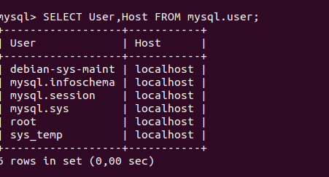

1.5
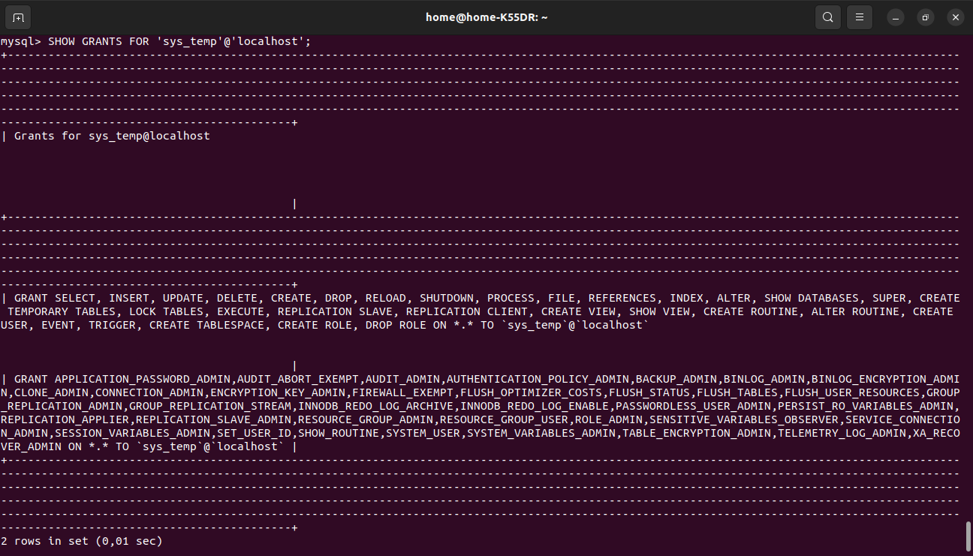
1.7
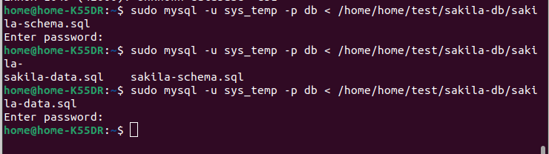

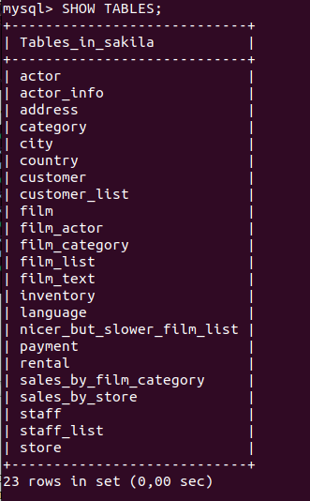
1.8

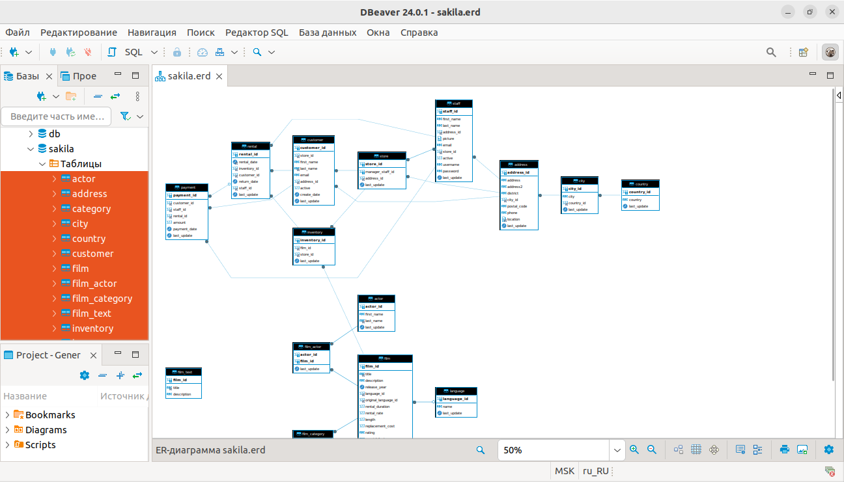
Задание 2

№ П/П | Название таблицы | Название первичного ключа
1 | payment | payment_id
2 | film_text | film_id
3 | rental | rential_id
4 | inventory | inventory_id
5 | customer | customer_id
6 | store | store_id
7 | staff | staff_id
8 | address | address_id
9 | city | city_id
10 | country | country_id
11 | actor | actor_id
12 | film | film_id
13 | language | language_id
14 | film_category | film_id
15 | film_category | category_id
16 | category | category_id
17 | film_actor | actor_id
18 | film_actor | film_id

home@home-K55DR:~$ sudo apt install mysql-server mysql-client
Чтение списков пакетов… Готово
Построение дерева зависимостей… Готово
Чтение информации о состоянии… Готово
Будут установлены следующие дополнительные пакеты:
libaio1 libevent-core-2.1-7 libevent-pthreads-2.1-7 libhtml-template-perl
libmecab2 libprotobuf-lite23 mecab-ipadic mecab-ipadic-utf8 mecab-utils
mysql-client-8.0 mysql-client-core-8.0 mysql-common mysql-server-8.0
mysql-server-core-8.0
Предлагаемые пакеты:
libipc-sharedcache-perl mailx tinyca
Следующие НОВЫЕ пакеты будут установлены:
libaio1 libevent-core-2.1-7 libevent-pthreads-2.1-7 libhtml-template-perl
libmecab2 libprotobuf-lite23 mecab-ipadic mecab-ipadic-utf8 mecab-utils
mysql-client mysql-client-8.0 mysql-client-core-8.0 mysql-common
mysql-server mysql-server-8.0 mysql-server-core-8.0
Обновлено 0 пакетов, установлено 16 новых пакетов, для удаления отмечено 0 пакетов, и 0 пакетов не обновлено.
Необходимо скачать 29,0 MB архивов.
После данной операции объём занятого дискового пространства возрастёт на 241 MB.
Хотите продолжить? [Д/н] y
Пол:1 http://ru.archive.ubuntu.com/ubuntu jammy/main amd64 mysql-common all 5.8+1.0.8 [7 212 B]
Пол:2 http://ru.archive.ubuntu.com/ubuntu jammy-updates/main amd64 mysql-client-core-8.0 amd64 8.0.36-0ubuntu0.22.04.1 [2 692 kB]
Пол:3 http://ru.archive.ubuntu.com/ubuntu jammy-updates/main amd64 mysql-client-8.0 amd64 8.0.36-0ubuntu0.22.04.1 [22,7 kB]
Пол:4 http://ru.archive.ubuntu.com/ubuntu jammy/main amd64 libaio1 amd64 0.3.112-13build1 [7 176 B]
Пол:5 http://ru.archive.ubuntu.com/ubuntu jammy/main amd64 libevent-core-2.1-7 amd64 2.1.12-stable-1build3 [93,9 kB]
Пол:6 http://ru.archive.ubuntu.com/ubuntu jammy/main amd64 libevent-pthreads-2.1-7 amd64 2.1.12-stable-1build3 [7 642 B]
Пол:7 http://ru.archive.ubuntu.com/ubuntu jammy/main amd64 libmecab2 amd64 0.996-14build9 [199 kB]
Пол:8 http://ru.archive.ubuntu.com/ubuntu jammy-updates/main amd64 libprotobuf-lite23 amd64 3.12.4-1ubuntu7.22.04.1 [209 kB]
Пол:9 http://ru.archive.ubuntu.com/ubuntu jammy-updates/main amd64 mysql-server-core-8.0 amd64 8.0.36-0ubuntu0.22.04.1 [17,5 MB]
Пол:10 http://ru.archive.ubuntu.com/ubuntu jammy-updates/main amd64 mysql-server-8.0 amd64 8.0.36-0ubuntu0.22.04.1 [1 437 kB]
Пол:11 http://ru.archive.ubuntu.com/ubuntu jammy/main amd64 libhtml-template-perl all 2.97-1.1 [59,1 kB]
Пол:12 http://ru.archive.ubuntu.com/ubuntu jammy/main amd64 mecab-utils amd64 0.996-14build9 [4 850 B]
Пол:13 http://ru.archive.ubuntu.com/ubuntu jammy/main amd64 mecab-ipadic all 2.7.0-20070801+main-3 [6 718 kB]
Пол:14 http://ru.archive.ubuntu.com/ubuntu jammy/main amd64 mecab-ipadic-utf8 all 2.7.0-20070801+main-3 [4 384 B]
Пол:15 http://ru.archive.ubuntu.com/ubuntu jammy-updates/main amd64 mysql-client all 8.0.36-0ubuntu0.22.04.1 [9 354 B]
Пол:16 http://ru.archive.ubuntu.com/ubuntu jammy-updates/main amd64 mysql-server all 8.0.36-0ubuntu0.22.04.1 [9 460 B]
Получено 29,0 MB за 16с (1 776 kB/s)
Предварительная настройка пакетов …
Выбор ранее не выбранного пакета mysql-common.
(Чтение базы данных … на данный момент установлено 216372 файла и каталога.)
Подготовка к распаковке …/0-mysql-common_5.8+1.0.8_all.deb …
Распаковывается mysql-common (5.8+1.0.8) …
Выбор ранее не выбранного пакета mysql-client-core-8.0.
Подготовка к распаковке …/1-mysql-client-core-8.0_8.0.36-0ubuntu0.22.04.1_amd64.
deb …
Распаковывается mysql-client-core-8.0 (8.0.36-0ubuntu0.22.04.1) …
Выбор ранее не выбранного пакета mysql-client-8.0.
Подготовка к распаковке …/2-mysql-client-8.0_8.0.36-0ubuntu0.22.04.1_amd64.deb …
Распаковывается mysql-client-8.0 (8.0.36-0ubuntu0.22.04.1) …
Выбор ранее не выбранного пакета libaio1:amd64.
Подготовка к распаковке …/3-libaio1_0.3.112-13build1_amd64.deb …
Распаковывается libaio1:amd64 (0.3.112-13build1) …
Выбор ранее не выбранного пакета libevent-core-2.1-7:amd64.
Подготовка к распаковке …/4-libevent-core-2.1-7_2.1.12-stable-1build3_amd64.deb
…
Распаковывается libevent-core-2.1-7:amd64 (2.1.12-stable-1build3) …
Выбор ранее не выбранного пакета libevent-pthreads-2.1-7:amd64.
Подготовка к распаковке …/5-libevent-pthreads-2.1-7_2.1.12-stable-1build3_amd64.
deb …
Распаковывается libevent-pthreads-2.1-7:amd64 (2.1.12-stable-1build3) …
Выбор ранее не выбранного пакета libmecab2:amd64.
Подготовка к распаковке …/6-libmecab2_0.996-14build9_amd64.deb …
Распаковывается libmecab2:amd64 (0.996-14build9) …
Выбор ранее не выбранного пакета libprotobuf-lite23:amd64.
Подготовка к распаковке …/7-libprotobuf-lite23_3.12.4-1ubuntu7.22.04.1_amd64.deb
…
Распаковывается libprotobuf-lite23:amd64 (3.12.4-1ubuntu7.22.04.1) …
Выбор ранее не выбранного пакета mysql-server-core-8.0.
Подготовка к распаковке …/8-mysql-server-core-8.0_8.0.36-0ubuntu0.22.04.1_amd64.
deb …
Распаковывается mysql-server-core-8.0 (8.0.36-0ubuntu0.22.04.1) …
Настраивается пакет mysql-common (5.8+1.0.8) …
update-alternatives: используется /etc/mysql/my.cnf.fallback для предоставления
/etc/mysql/my.cnf (my.cnf) в автоматическом режиме
Выбор ранее не выбранного пакета mysql-server-8.0.
(Чтение базы данных … на данный момент установлено 216596 файлов и каталогов.)
Подготовка к распаковке …/0-mysql-server-8.0_8.0.36-0ubuntu0.22.04.1_amd64.deb …
Распаковывается mysql-server-8.0 (8.0.36-0ubuntu0.22.04.1) …
Выбор ранее не выбранного пакета libhtml-template-perl.
Подготовка к распаковке …/1-libhtml-template-perl_2.97-1.1_all.deb …
Распаковывается libhtml-template-perl (2.97-1.1) …
Выбор ранее не выбранного пакета mecab-utils.
Подготовка к распаковке …/2-mecab-utils_0.996-14build9_amd64.deb …
Распаковывается mecab-utils (0.996-14build9) …
Выбор ранее не выбранного пакета mecab-ipadic.
Подготовка к распаковке …/3-mecab-ipadic_2.7.0-20070801+main-3_all.deb …
Распаковывается mecab-ipadic (2.7.0-20070801+main-3) …
Выбор ранее не выбранного пакета mecab-ipadic-utf8.
Подготовка к распаковке …/4-mecab-ipadic-utf8_2.7.0-20070801+main-3_all.deb …
Распаковывается mecab-ipadic-utf8 (2.7.0-20070801+main-3) …
Выбор ранее не выбранного пакета mysql-client.
Подготовка к распаковке …/5-mysql-client_8.0.36-0ubuntu0.22.04.1_all.deb …
Распаковывается mysql-client (8.0.36-0ubuntu0.22.04.1) …
Выбор ранее не выбранного пакета mysql-server.
Подготовка к распаковке …/6-mysql-server_8.0.36-0ubuntu0.22.04.1_all.deb …
Распаковывается mysql-server (8.0.36-0ubuntu0.22.04.1) …
Настраивается пакет libmecab2:amd64 (0.996-14build9) …
Настраивается пакет mysql-client-core-8.0 (8.0.36-0ubuntu0.22.04.1) …
Настраивается пакет libhtml-template-perl (2.97-1.1) …
Настраивается пакет libprotobuf-lite23:amd64 (3.12.4-1ubuntu7.22.04.1) …
Настраивается пакет mecab-utils (0.996-14build9) …
Настраивается пакет libevent-core-2.1-7:amd64 (2.1.12-stable-1build3) …
Настраивается пакет mysql-client-8.0 (8.0.36-0ubuntu0.22.04.1) …
Настраивается пакет libaio1:amd64 (0.3.112-13build1) …
Настраивается пакет libevent-pthreads-2.1-7:amd64 (2.1.12-stable-1build3) …
Настраивается пакет mysql-client (8.0.36-0ubuntu0.22.04.1) …
Настраивается пакет mecab-ipadic (2.7.0-20070801+main-3) …
Compiling IPA dictionary for Mecab. This takes long time...
reading /usr/share/mecab/dic/ipadic/unk.def ... 40
emitting double-array: 100% |###########################################|
/usr/share/mecab/dic/ipadic/model.def is not found. skipped.
reading /usr/share/mecab/dic/ipadic/Noun.others.csv ... 151
reading /usr/share/mecab/dic/ipadic/Postp.csv ... 146
reading /usr/share/mecab/dic/ipadic/Noun.csv ... 60477
reading /usr/share/mecab/dic/ipadic/Prefix.csv ... 221
reading /usr/share/mecab/dic/ipadic/Symbol.csv ... 208
reading /usr/share/mecab/dic/ipadic/Noun.adverbal.csv ... 795
reading /usr/share/mecab/dic/ipadic/Noun.org.csv ... 16668
reading /usr/share/mecab/dic/ipadic/Suffix.csv ... 1393
reading /usr/share/mecab/dic/ipadic/Adnominal.csv ... 135
reading /usr/share/mecab/dic/ipadic/Adverb.csv ... 3032
reading /usr/share/mecab/dic/ipadic/Others.csv ... 2
reading /usr/share/mecab/dic/ipadic/Noun.name.csv ... 34202
reading /usr/share/mecab/dic/ipadic/Interjection.csv ... 252
reading /usr/share/mecab/dic/ipadic/Verb.csv ... 130750
reading /usr/share/mecab/dic/ipadic/Noun.demonst.csv ... 120
reading /usr/share/mecab/dic/ipadic/Noun.number.csv ... 42
reading /usr/share/mecab/dic/ipadic/Conjunction.csv ... 171
reading /usr/share/mecab/dic/ipadic/Noun.nai.csv ... 42
reading /usr/share/mecab/dic/ipadic/Noun.proper.csv ... 27328
reading /usr/share/mecab/dic/ipadic/Auxil.csv ... 199
reading /usr/share/mecab/dic/ipadic/Noun.place.csv ... 72999
reading /usr/share/mecab/dic/ipadic/Adj.csv ... 27210
reading /usr/share/mecab/dic/ipadic/Filler.csv ... 19
reading /usr/share/mecab/dic/ipadic/Postp-col.csv ... 91
reading /usr/share/mecab/dic/ipadic/Noun.verbal.csv ... 12146
reading /usr/share/mecab/dic/ipadic/Noun.adjv.csv ... 3328
emitting double-array: 100% |###########################################|
reading /usr/share/mecab/dic/ipadic/matrix.def ... 1316x1316
emitting matrix : 100% |###########################################|

done!
update-alternatives: используется /var/lib/mecab/dic/ipadic для предоставления /
var/lib/mecab/dic/debian (mecab-dictionary) в автоматическом режиме
Настраивается пакет mysql-server-core-8.0 (8.0.36-0ubuntu0.22.04.1) …
Настраивается пакет mecab-ipadic-utf8 (2.7.0-20070801+main-3) …
Compiling IPA dictionary for Mecab. This takes long time...
reading /usr/share/mecab/dic/ipadic/unk.def ... 40
emitting double-array: 100% |###########################################|
/usr/share/mecab/dic/ipadic/model.def is not found. skipped.
reading /usr/share/mecab/dic/ipadic/Noun.others.csv ... 151
reading /usr/share/mecab/dic/ipadic/Postp.csv ... 146
reading /usr/share/mecab/dic/ipadic/Noun.csv ... 60477
reading /usr/share/mecab/dic/ipadic/Prefix.csv ... 221
reading /usr/share/mecab/dic/ipadic/Symbol.csv ... 208
reading /usr/share/mecab/dic/ipadic/Noun.adverbal.csv ... 795
reading /usr/share/mecab/dic/ipadic/Noun.org.csv ... 16668
reading /usr/share/mecab/dic/ipadic/Suffix.csv ... 1393
reading /usr/share/mecab/dic/ipadic/Adnominal.csv ... 135
reading /usr/share/mecab/dic/ipadic/Adverb.csv ... 3032
reading /usr/share/mecab/dic/ipadic/Others.csv ... 2
reading /usr/share/mecab/dic/ipadic/Noun.name.csv ... 34202
reading /usr/share/mecab/dic/ipadic/Interjection.csv ... 252
reading /usr/share/mecab/dic/ipadic/Verb.csv ... 130750
reading /usr/share/mecab/dic/ipadic/Noun.demonst.csv ... 120
reading /usr/share/mecab/dic/ipadic/Noun.number.csv ... 42
reading /usr/share/mecab/dic/ipadic/Conjunction.csv ... 171
reading /usr/share/mecab/dic/ipadic/Noun.nai.csv ... 42
reading /usr/share/mecab/dic/ipadic/Noun.proper.csv ... 27328
reading /usr/share/mecab/dic/ipadic/Auxil.csv ... 199
reading /usr/share/mecab/dic/ipadic/Noun.place.csv ... 72999
reading /usr/share/mecab/dic/ipadic/Adj.csv ... 27210
reading /usr/share/mecab/dic/ipadic/Filler.csv ... 19
reading /usr/share/mecab/dic/ipadic/Postp-col.csv ... 91
reading /usr/share/mecab/dic/ipadic/Noun.verbal.csv ... 12146
reading /usr/share/mecab/dic/ipadic/Noun.adjv.csv ... 3328
emitting double-array: 100% |###########################################|
reading /usr/share/mecab/dic/ipadic/matrix.def ... 1316x1316
emitting matrix : 100% |###########################################|

done!
update-alternatives: используется /var/lib/mecab/dic/ipadic-utf8 для предоставле
ния /var/lib/mecab/dic/debian (mecab-dictionary) в автоматическом режиме
Настраивается пакет mysql-server-8.0 (8.0.36-0ubuntu0.22.04.1) …
update-alternatives: используется /etc/mysql/mysql.cnf для предоставления /etc/m
ysql/my.cnf (my.cnf) в автоматическом режиме
Renaming removed key_buffer and myisam-recover options (if present)
mysqld will log errors to /var/log/mysql/error.log
mysqld is running as pid 6141
Created symlink /etc/systemd/system/multi-user.target.wants/mysql.service → /lib
/systemd/system/mysql.service.
Настраивается пакет mysql-server (8.0.36-0ubuntu0.22.04.1) …
Обрабатываются триггеры для man-db (2.10.2-1) …
Обрабатываются триггеры для libc-bin (2.35-0ubuntu3.6) …
home@home-K55DR:~$ mc

home@home-K55DR:~$ ^[[200~sudo apt update~
sudo: команда не найдена
home@home-K55DR:~$ sudo apt update
Сущ:1 http://ru.archive.ubuntu.com/ubuntu jammy InRelease
Сущ:2 http://ru.archive.ubuntu.com/ubuntu jammy-updates InRelease
Сущ:3 http://ru.archive.ubuntu.com/ubuntu jammy-backports InRelease
Сущ:4 https://repo.yandex.ru/yandex-browser/deb beta InRelease
Сущ:5 http://security.ubuntu.com/ubuntu jammy-security InRelease
Сущ:6 https://download.docker.com/linux/ubuntu jammy InRelease
Сущ:7 https://packages.microsoft.com/repos/vscode stable InRelease
Сущ:8 https://packages.microsoft.com/repos/code stable InRelease
Сущ:9 http://nginx.org/packages/ubuntu jammy InRelease
Чтение списков пакетов… Готово
Построение дерева зависимостей… Готово
Чтение информации о состоянии… Готово
Все пакеты имеют последние версии.
W: Цель Packages (main/binary-amd64/Packages) настроена несколько раз: в /etc/apt/sources.list.d/yandex-browser-beta.list:3 и в /etc/apt/sources.list.d/yandex-browser.list:1
W: Цель Packages (main/binary-all/Packages) настроена несколько раз: в /etc/apt/sources.list.d/yandex-browser-beta.list:3 и в /etc/apt/sources.list.d/yandex-browser.list:1
W: Цель Translations (main/i18n/Translation-ru_RU) настроена несколько раз: в /etc/apt/sources.list.d/yandex-browser-beta.list:3 и в /etc/apt/sources.list.d/yandex-browser.list:1
W: Цель Translations (main/i18n/Translation-ru) настроена несколько раз: в /etc/apt/sources.list.d/yandex-browser-beta.list:3 и в /etc/apt/sources.list.d/yandex-browser.list:1
W: Цель Translations (main/i18n/Translation-en) настроена несколько раз: в /etc/apt/sources.list.d/yandex-browser-beta.list:3 и в /etc/apt/sources.list.d/yandex-browser.list:1
W: Цель DEP-11 (main/dep11/Components-amd64.yml) настроена несколько раз: в /etc/apt/sources.list.d/yandex-browser-beta.list:3 и в /etc/apt/sources.list.d/yandex-browser.list:1
W: Цель DEP-11 (main/dep11/Components-all.yml) настроена несколько раз: в /etc/apt/sources.list.d/yandex-browser-beta.list:3 и в /etc/apt/sources.list.d/yandex-browser.list:1
W: Цель DEP-11-icons-small (main/dep11/icons-48x48.tar) настроена несколько раз: в /etc/apt/sources.list.d/yandex-browser-beta.list:3 и в /etc/apt/sources.list.d/yandex-browser.list:1
W: Цель DEP-11-icons (main/dep11/icons-64x64.tar) настроена несколько раз: в /etc/apt/sources.list.d/yandex-browser-beta.list:3 и в /etc/apt/sources.list.d/yandex-browser.list:1
W: Цель DEP-11-icons-hidpi (main/dep11/icons-64x64@2.tar) настроена несколько раз: в /etc/apt/sources.list.d/yandex-browser-beta.list:3 и в /etc/apt/sources.list.d/yandex-browser.list:1
W: Цель CNF (main/cnf/Commands-amd64) настроена несколько раз: в /etc/apt/sources.list.d/yandex-browser-beta.list:3 и в /etc/apt/sources.list.d/yandex-browser.list:1
W: Цель CNF (main/cnf/Commands-all) настроена несколько раз: в /etc/apt/sources.list.d/yandex-browser-beta.list:3 и в /etc/apt/sources.list.d/yandex-browser.list:1
N: Пропускается получение настроенного файла «nginx/binary-i386/Packages», так как репозиторий «http://nginx.org/packages/ubuntu jammy InRelease» не поддерживает архитектуру «i386»
W: Цель Packages (main/binary-amd64/Packages) настроена несколько раз: в /etc/apt/sources.list.d/yandex-browser-beta.list:3 и в /etc/apt/sources.list.d/yandex-browser.list:1
W: Цель Packages (main/binary-all/Packages) настроена несколько раз: в /etc/apt/sources.list.d/yandex-browser-beta.list:3 и в /etc/apt/sources.list.d/yandex-browser.list:1
W: Цель Translations (main/i18n/Translation-ru_RU) настроена несколько раз: в /etc/apt/sources.list.d/yandex-browser-beta.list:3 и в /etc/apt/sources.list.d/yandex-browser.list:1
W: Цель Translations (main/i18n/Translation-ru) настроена несколько раз: в /etc/apt/sources.list.d/yandex-browser-beta.list:3 и в /etc/apt/sources.list.d/yandex-browser.list:1
W: Цель Translations (main/i18n/Translation-en) настроена несколько раз: в /etc/apt/sources.list.d/yandex-browser-beta.list:3 и в /etc/apt/sources.list.d/yandex-browser.list:1
W: Цель DEP-11 (main/dep11/Components-amd64.yml) настроена несколько раз: в /etc/apt/sources.list.d/yandex-browser-beta.list:3 и в /etc/apt/sources.list.d/yandex-browser.list:1
W: Цель DEP-11 (main/dep11/Components-all.yml) настроена несколько раз: в /etc/apt/sources.list.d/yandex-browser-beta.list:3 и в /etc/apt/sources.list.d/yandex-browser.list:1
W: Цель DEP-11-icons-small (main/dep11/icons-48x48.tar) настроена несколько раз: в /etc/apt/sources.list.d/yandex-browser-beta.list:3 и в /etc/apt/sources.list.d/yandex-browser.list:1
W: Цель DEP-11-icons (main/dep11/icons-64x64.tar) настроена несколько раз: в /etc/apt/sources.list.d/yandex-browser-beta.list:3 и в /etc/apt/sources.list.d/yandex-browser.list:1
W: Цель DEP-11-icons-hidpi (main/dep11/icons-64x64@2.tar) настроена несколько раз: в /etc/apt/sources.list.d/yandex-browser-beta.list:3 и в /etc/apt/sources.list.d/yandex-browser.list:1
W: Цель CNF (main/cnf/Commands-amd64) настроена несколько раз: в /etc/apt/sources.list.d/yandex-browser-beta.list:3 и в /etc/apt/sources.list.d/yandex-browser.list:1
W: Цель CNF (main/cnf/Commands-all) настроена несколько раз: в /etc/apt/sources.list.d/yandex-browser-beta.list:3 и в /etc/apt/sources.list.d/yandex-browser.list:1
home@home-K55DR:~$ mysqladmin password -u root -p
Enter password:
mysqladmin: connect to server at 'localhost' failed
error: 'Access denied for user 'root'@'localhost''
home@home-K55DR:~$ mysqladmin password -u root -p
Enter password:
mysqladmin: connect to server at 'localhost' failed
error: 'Access denied for user 'root'@'localhost''
home@home-K55DR:~$ sudo mysqladmin password -u root -p
Enter password:
New password:
Confirm new password:
Warning: Since password will be sent to server in plain text, use ssl connection to ensure password safety.
home@home-K55DR:~$ mysql_secure_installation

Securing the MySQL server deployment.

Enter password for user root:
Error: Access denied for user 'root'@'localhost'
home@home-K55DR:~$ sudo mysql_secure_installation

Securing the MySQL server deployment.

Connecting to MySQL using a blank password.

VALIDATE PASSWORD COMPONENT can be used to test passwords
and improve security. It checks the strength of password
and allows the users to set only those passwords which are
secure enough. Would you like to setup VALIDATE PASSWORD component?

Press y|Y for Yes, any other key for No: n

Skipping password set for root as authentication with auth_socket is used by default.
If you would like to use password authentication instead, this can be done with the "ALTER_USER" command.
See https://dev.mysql.com/doc/refman/8.0/en/alter-user.html#alter-user-password-management for more information.

By default, a MySQL installation has an anonymous user,
allowing anyone to log into MySQL without having to have
a user account created for them. This is intended only for
testing, and to make the installation go a bit smoother.
You should remove them before moving into a production
environment.

Remove anonymous users? (Press y|Y for Yes, any other key for No) : y
Success.

Normally, root should only be allowed to connect from
'localhost'. This ensures that someone cannot guess at
the root password from the network.

Disallow root login remotely? (Press y|Y for Yes, any other key for No) : y
Success.

By default, MySQL comes with a database named 'test' that
anyone can access. This is also intended only for testing,
and should be removed before moving into a production
environment.

Remove test database and access to it? (Press y|Y for Yes, any other key for No) : y
- Dropping test database...
Success.

- Removing privileges on test database...
Success.

Reloading the privilege tables will ensure that all changes
made so far will take effect immediately.

Reload privilege tables now? (Press y|Y for Yes, any other key for No) : y
Success.

All done!
home@home-K55DR:~$
home@home-K55DR:~$ mysql -u root -p
Enter password:
ERROR 1698 (28000): Access denied for user 'root'@'localhost'
home@home-K55DR:~$ sudo mysql -u root -p
Enter password:
Welcome to the MySQL monitor. Commands end with ; or \g.
Your MySQL connection id is 16
Server version: 8.0.36-0ubuntu0.22.04.1 (Ubuntu)

Copyright (c) 2000, 2024, Oracle and/or its affiliates.

Oracle is a registered trademark of Oracle Corporation and/or its
affiliates. Other names may be trademarks of their respective
owners.

Type 'help;' or '\h' for help. Type '\c' to clear the current input statement.

mysql> CREATE USER 'sys_temp'@'localhost' IDENTIFIED BY '123';
Query OK, 0 rows affected (0,03 sec)

mysql> SELECT User,Host FROM mysql.user;
+------------------+-----------+
| User | Host |
+------------------+-----------+
| debian-sys-maint | localhost |
| mysql.infoschema | localhost |
| mysql.session | localhost |
| mysql.sys | localhost |
| root | localhost |
| sys_temp | localhost |
+------------------+-----------+
6 rows in set (0,00 sec)

mysql>
mysql> GRANT ALL PRIVILEGES ON *.* TO 'sys_temp'@'localhost';
Query OK, 0 rows affected (0,02 sec)

mysql> SELECT * FROM mysql.db WHERE User = 'sys_temp';
Empty set (0,00 sec)

mysql> SELECT * Host FROM mysql.db WHERE User = 'sys_temp';
ERROR 1064 (42000): You have an error in your SQL syntax; check the manual that corresponds to your MySQL server version for the right syntax to use near 'Host FROM mysql.db WHERE User = 'sys_temp'' at line 1
mysql> SHOW GRANTS FOR 'root'@'localhost';
+----------------------------------------------------------------------------------------------------------------------------------------------------------------------------------------------------------------------------------------------------------------------------------------------------------------------------------------------------------------------------------------------------------------------------------------------------------------------------------------------------------------------------------------------------------------------------------------------------------------------------------------------------------------------------------------------------------------------------------------------------------------------------------------------+
| Grants for root@localhost |
+----------------------------------------------------------------------------------------------------------------------------------------------------------------------------------------------------------------------------------------------------------------------------------------------------------------------------------------------------------------------------------------------------------------------------------------------------------------------------------------------------------------------------------------------------------------------------------------------------------------------------------------------------------------------------------------------------------------------------------------------------------------------------------------------+
| GRANT SELECT, INSERT, UPDATE, DELETE, CREATE, DROP, RELOAD, SHUTDOWN, PROCESS, FILE, REFERENCES, INDEX, ALTER, SHOW DATABASES, SUPER, CREATE TEMPORARY TABLES, LOCK TABLES, EXECUTE, REPLICATION SLAVE, REPLICATION CLIENT, CREATE VIEW, SHOW VIEW, CREATE ROUTINE, ALTER ROUTINE, CREATE USER, EVENT, TRIGGER, CREATE TABLESPACE, CREATE ROLE, DROP ROLE ON *.* TO `root`@`localhost` WITH GRANT OPTION |
| GRANT APPLICATION_PASSWORD_ADMIN,AUDIT_ABORT_EXEMPT,AUDIT_ADMIN,AUTHENTICATION_POLICY_ADMIN,BACKUP_ADMIN,BINLOG_ADMIN,BINLOG_ENCRYPTION_ADMIN,CLONE_ADMIN,CONNECTION_ADMIN,ENCRYPTION_KEY_ADMIN,FIREWALL_EXEMPT,FLUSH_OPTIMIZER_COSTS,FLUSH_STATUS,FLUSH_TABLES,FLUSH_USER_RESOURCES,GROUP_REPLICATION_ADMIN,GROUP_REPLICATION_STREAM,INNODB_REDO_LOG_ARCHIVE,INNODB_REDO_LOG_ENABLE,PASSWORDLESS_USER_ADMIN,PERSIST_RO_VARIABLES_ADMIN,REPLICATION_APPLIER,REPLICATION_SLAVE_ADMIN,RESOURCE_GROUP_ADMIN,RESOURCE_GROUP_USER,ROLE_ADMIN,SENSITIVE_VARIABLES_OBSERVER,SERVICE_CONNECTION_ADMIN,SESSION_VARIABLES_ADMIN,SET_USER_ID,SHOW_ROUTINE,SYSTEM_USER,SYSTEM_VARIABLES_ADMIN,TABLE_ENCRYPTION_ADMIN,TELEMETRY_LOG_ADMIN,XA_RECOVER_ADMIN ON *.* TO `root`@`localhost` WITH GRANT OPTION |
| GRANT PROXY ON ``@`` TO `root`@`localhost` WITH GRANT OPTION |
+----------------------------------------------------------------------------------------------------------------------------------------------------------------------------------------------------------------------------------------------------------------------------------------------------------------------------------------------------------------------------------------------------------------------------------------------------------------------------------------------------------------------------------------------------------------------------------------------------------------------------------------------------------------------------------------------------------------------------------------------------------------------------------------------+
3 rows in set (0,00 sec)

mysql> SHOW GRANTS FOR 'sys_temp'@'localhost';
+--------------------------------------------------------------------------------------------------------------------------------------------------------------------------------------------------------------------------------------------------------------------------------------------------------------------------------------------------------------------------------------------------------------------------------------------------------------------------------------------------------------------------------------------------------------------------------------------------------------------------------------------------------------------------------------------------------------------------------------------------------------------------------+
| Grants for sys_temp@localhost |
+--------------------------------------------------------------------------------------------------------------------------------------------------------------------------------------------------------------------------------------------------------------------------------------------------------------------------------------------------------------------------------------------------------------------------------------------------------------------------------------------------------------------------------------------------------------------------------------------------------------------------------------------------------------------------------------------------------------------------------------------------------------------------------+
| GRANT SELECT, INSERT, UPDATE, DELETE, CREATE, DROP, RELOAD, SHUTDOWN, PROCESS, FILE, REFERENCES, INDEX, ALTER, SHOW DATABASES, SUPER, CREATE TEMPORARY TABLES, LOCK TABLES, EXECUTE, REPLICATION SLAVE, REPLICATION CLIENT, CREATE VIEW, SHOW VIEW, CREATE ROUTINE, ALTER ROUTINE, CREATE USER, EVENT, TRIGGER, CREATE TABLESPACE, CREATE ROLE, DROP ROLE ON *.* TO `sys_temp`@`localhost` |
| GRANT APPLICATION_PASSWORD_ADMIN,AUDIT_ABORT_EXEMPT,AUDIT_ADMIN,AUTHENTICATION_POLICY_ADMIN,BACKUP_ADMIN,BINLOG_ADMIN,BINLOG_ENCRYPTION_ADMIN,CLONE_ADMIN,CONNECTION_ADMIN,ENCRYPTION_KEY_ADMIN,FIREWALL_EXEMPT,FLUSH_OPTIMIZER_COSTS,FLUSH_STATUS,FLUSH_TABLES,FLUSH_USER_RESOURCES,GROUP_REPLICATION_ADMIN,GROUP_REPLICATION_STREAM,INNODB_REDO_LOG_ARCHIVE,INNODB_REDO_LOG_ENABLE,PASSWORDLESS_USER_ADMIN,PERSIST_RO_VARIABLES_ADMIN,REPLICATION_APPLIER,REPLICATION_SLAVE_ADMIN,RESOURCE_GROUP_ADMIN,RESOURCE_GROUP_USER,ROLE_ADMIN,SENSITIVE_VARIABLES_OBSERVER,SERVICE_CONNECTION_ADMIN,SESSION_VARIABLES_ADMIN,SET_USER_ID,SHOW_ROUTINE,SYSTEM_USER,SYSTEM_VARIABLES_ADMIN,TABLE_ENCRYPTION_ADMIN,TELEMETRY_LOG_ADMIN,XA_RECOVER_ADMIN ON *.* TO `sys_temp`@`localhost` |
+--------------------------------------------------------------------------------------------------------------------------------------------------------------------------------------------------------------------------------------------------------------------------------------------------------------------------------------------------------------------------------------------------------------------------------------------------------------------------------------------------------------------------------------------------------------------------------------------------------------------------------------------------------------------------------------------------------------------------------------------------------------------------------+
2 rows in set (0,00 sec)

mysql>
mysql> SHOW GRANTS FOR 'sys_temp'@'localhost';
+--------------------------------------------------------------------------------------------------------------------------------------------------------------------------------------------------------------------------------------------------------------------------------------------------------------------------------------------------------------------------------------------------------------------------------------------------------------------------------------------------------------------------------------------------------------------------------------------------------------------------------------------------------------------------------------------------------------------------------------------------------------------------------+
| Grants for sys_temp@localhost |
+--------------------------------------------------------------------------------------------------------------------------------------------------------------------------------------------------------------------------------------------------------------------------------------------------------------------------------------------------------------------------------------------------------------------------------------------------------------------------------------------------------------------------------------------------------------------------------------------------------------------------------------------------------------------------------------------------------------------------------------------------------------------------------+
| GRANT SELECT, INSERT, UPDATE, DELETE, CREATE, DROP, RELOAD, SHUTDOWN, PROCESS, FILE, REFERENCES, INDEX, ALTER, SHOW DATABASES, SUPER, CREATE TEMPORARY TABLES, LOCK TABLES, EXECUTE, REPLICATION SLAVE, REPLICATION CLIENT, CREATE VIEW, SHOW VIEW, CREATE ROUTINE, ALTER ROUTINE, CREATE USER, EVENT, TRIGGER, CREATE TABLESPACE, CREATE ROLE, DROP ROLE ON *.* TO `sys_temp`@`localhost` |
| GRANT APPLICATION_PASSWORD_ADMIN,AUDIT_ABORT_EXEMPT,AUDIT_ADMIN,AUTHENTICATION_POLICY_ADMIN,BACKUP_ADMIN,BINLOG_ADMIN,BINLOG_ENCRYPTION_ADMIN,CLONE_ADMIN,CONNECTION_ADMIN,ENCRYPTION_KEY_ADMIN,FIREWALL_EXEMPT,FLUSH_OPTIMIZER_COSTS,FLUSH_STATUS,FLUSH_TABLES,FLUSH_USER_RESOURCES,GROUP_REPLICATION_ADMIN,GROUP_REPLICATION_STREAM,INNODB_REDO_LOG_ARCHIVE,INNODB_REDO_LOG_ENABLE,PASSWORDLESS_USER_ADMIN,PERSIST_RO_VARIABLES_ADMIN,REPLICATION_APPLIER,REPLICATION_SLAVE_ADMIN,RESOURCE_GROUP_ADMIN,RESOURCE_GROUP_USER,ROLE_ADMIN,SENSITIVE_VARIABLES_OBSERVER,SERVICE_CONNECTION_ADMIN,SESSION_VARIABLES_ADMIN,SET_USER_ID,SHOW_ROUTINE,SYSTEM_USER,SYSTEM_VARIABLES_ADMIN,TABLE_ENCRYPTION_ADMIN,TELEMETRY_LOG_ADMIN,XA_RECOVER_ADMIN ON *.* TO `sys_temp`@`localhost` |
+--------------------------------------------------------------------------------------------------------------------------------------------------------------------------------------------------------------------------------------------------------------------------------------------------------------------------------------------------------------------------------------------------------------------------------------------------------------------------------------------------------------------------------------------------------------------------------------------------------------------------------------------------------------------------------------------------------------------------------------------------------------------------------+
2 rows in set (0,01 sec)

mysql>
mysql> ALTER USER 'sys_test'@'localhost' IDENTIFIED WITH mysql_native_password BY '123';
ERROR 1396 (HY000): Operation ALTER USER failed for 'sys_test'@'localhost'
mysql> ALTER USER 'sys_temp'@'localhost' IDENTIFIED WITH mysql_native_passw
Query OK, 0 rows affected (0,02 sec)
mysql>
mysql>
mysql>
mysql>
mysql>
mysql>
mysql>
mysql>
mysql>
mysql> ALTER USER 'sys_temp'@'localhost' IDENTIFIED WITH mysql_native_password BY '123';
Query OK, 0 rows affected (0,01 sec)

mysql> -u sys_temp -p db1 < /home/home/test/sakila-db/sakila-schema.sql
-> 123
->
->
->
->
-> ^C
mysql> CREATE DATABASE db DEFAULT CHARACTER SET utf8 DEFAULT COLLATE utf8_general_ci;
Query OK, 1 row affected, 2 warnings (0,01 sec)

mysql> CREATE USER 'sys_temp'@'localhost' IDENTIFIED BY '123';
ERROR 1396 (HY000): Operation CREATE USER failed for 'sys_temp'@'localhost'
mysql> exit
Bye
home@home-K55DR:~$ mysql -uroot -p
Enter password:
ERROR 1698 (28000): Access denied for user 'root'@'localhost'
home@home-K55DR:~$ mysql -uroot -p
Enter password:
ERROR 1698 (28000): Access denied for user 'root'@'localhost'
home@home-K55DR:~$ mysql -u root -p
Enter password:
ERROR 1698 (28000): Access denied for user 'root'@'localhost'
home@home-K55DR:~$ mysql -u root -p
Enter password:
ERROR 1698 (28000): Access denied for user 'root'@'localhost'
home@home-K55DR:~$ mysql -u root -p
Enter password:
ERROR 1698 (28000): Access denied for user 'root'@'localhost'
home@home-K55DR:~$ mysql -u root -p
Enter password:
ERROR 1698 (28000): Access denied for user 'root'@'localhost'
home@home-K55DR:~$ sudo mysql -u root -p
[sudo] пароль для home:
Enter password:
Welcome to the MySQL monitor. Commands end with ; or \g.
Your MySQL connection id is 29
Server version: 8.0.36-0ubuntu0.22.04.1 (Ubuntu)

Copyright (c) 2000, 2024, Oracle and/or its affiliates.

Oracle is a registered trademark of Oracle Corporation and/or its
affiliates. Other names may be trademarks of their respective
owners.

Type 'help;' or '\h' for help. Type '\c' to clear the current input statement.

mysql> CREATE USER 'sys_temp'@'localhost' IDENTIFIED BY '123';
ERROR 1396 (HY000): Operation CREATE USER failed for 'sys_temp'@'localhost'
mysql>
mysql> CREATE USER 'sys_temp'@'localhost' IDENTIFIED BY '123';
ERROR 1396 (HY000): Operation CREATE USER failed for 'sys_temp'@'localhost'
mysql> GRANT ALL PRIVILEGES ON db.* TO 'sys_temp'@'localhost';
Query OK, 0 rows affected (0,01 sec)

mysql> SHOW DATABASES
-> ;
+--------------------+
| Database |
+--------------------+
| db |
| information_schema |
| mysql |
| performance_schema |
| sakila |
| sys |
+--------------------+
6 rows in set (0,01 sec)

mysql> USE sakita
ERROR 1049 (42000): Unknown database 'sakita'
mysql> USE sakila;
Reading table information for completion of table and column names
You can turn off this feature to get a quicker startup with -A

Database changed
mysql> SHOW TABLES;
+----------------------------+
| Tables_in_sakila |
+----------------------------+
| actor |
| actor_info |
| address |
| category |
| city |
| country |
| customer |
| customer_list |
| film |
| film_actor |
| film_category |
| film_list |
| film_text |
| inventory |
| language |
| nicer_but_slower_film_list |
| payment |
| rental |
| sales_by_film_category |
| sales_by_store |
| staff |
| staff_list |
| store |
+----------------------------+
23 rows in set (0,00 sec)

mysql> ^C
mysql>

